Introdução

## **Overview**

Pensamento computacional?

Processo de pensamento envolvido na expressão de soluções em passos computacionais ou algoritmos que podem ser implementados no computador.

(Aho, 2011; Lee, 2016)

É um pensamento sistemático e eficiente => Formulação e resolução de problemas

Que sejam capazes de resolver => Tanto humanos como maquinas.

Este pensamento é uma habilidade generalista e é usado na escrita, leitura e matemática.

Ele é baseado em 4 pilares, dividir um problema complexo em subproblemas como:

Decomposição > Reconhecimento de padrões > Abstração > Design de algoritmos

Decomposição:

Exemplos: Um quebra cabeça, uma receita de bolo

Onde cada etapa é segmentada para que por fim o bolo seja feito.

Reconhecimento de padrões:

Reconhecer similaridades e diferenças entre os problemas, ou seja, padrão comportamental.

Exemplos de similaridades em contextos diferentes:

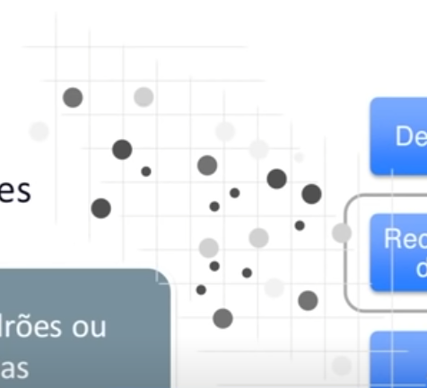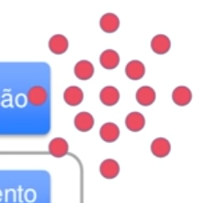

Abstração:

Extrapolar o conceito do problema para uma forma generalista.

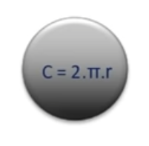Exemplos: Classes são abstrações de uma entidade de software.

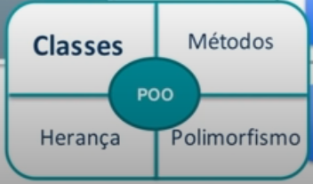

Design de Algoritmos:

Automatizar, definindo passo a passo a solução do problema.

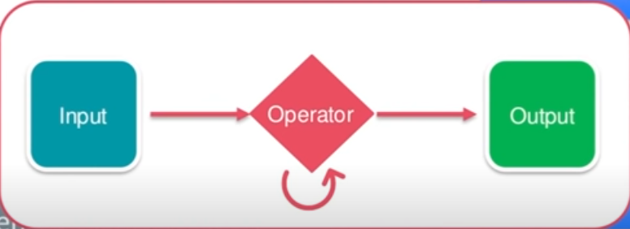

Será um processo continuo, pois ao definir uma solução eu preciso testa-la e assim aperfeiçoar a solução de entrada. O looping será refinamento > teste > análise.

Recursos computacionais:

Analise: Execução da solução e avaliação (refinamento)

Habilidades humanas:

Abstração: Resolução de problemas

Automatização: Expressão de solução

Por fim será: Refinamento > Raciocínio logico > Decomposição > Padrões > Abstração > Algoritmos.

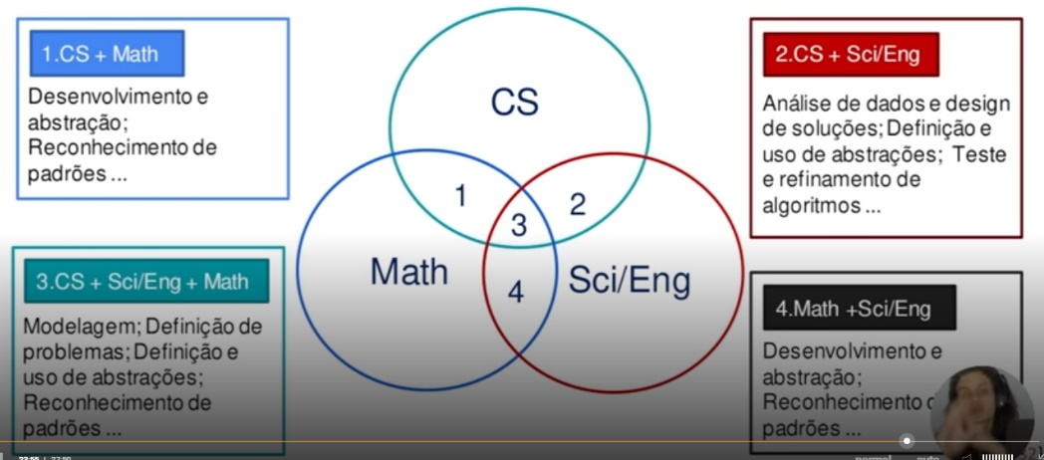

Química

* Aperfeiçoamento de reação químicas pela utilização de algoritmos, através da identificação de químicos.

Engenharia

* Simulações de aeronaves executadas via software em detrimento do túnel de vento

Biologia

* Modelagem e mapeamento do genoma humano.

Computação

* Simulação de problemas de alta ordem em supercomputadores.

Competências

* Pensamento sistemático
* Colaboração dentro da equipe
* Criatividade de design
* Facilitador